МИНОБРНАУКИ РОССИИ
Федеральное государственное автономное образовательное
учреждение высшего образования
«ЮЖНЫЙ ФЕДЕРАЛЬНЫЙ УНИВЕРСИТЕТ»
АКАДЕМИЯ АРХИТЕКТУРЫ И ИСКУССТВ
Кафедра Градостроительства

РЕФЕРАТ
По дисциплине
«Теоретические основы проектирования: Градостроительство»
На тему:
«Градостроительство, как я его понимаю»

Выполнила: студентка 2-ого курса
Академии архитектуры и искусств
Уразовская Ирина Юрьевна,
Группа АП-24
Преподаватель:
Шапошникова Юлия Алексеевна

Ростов-на-Дону
2019 г.
Содержание.
1.Введение………………………………………………………………….……...…3
2.Что такое градостроительство?...............................................................................4
3.История развития градостроительства…………………………………….……..6
1)Всеобщая история градостроения……………………………………6
2)История русского градостроения…………………………………….9
4.Современный город………………….………………………………………...…11
5.Градостроительное будущего……………………………………..……..……....19
6.Заключение………………………………………………………………….….…24
7.Список используемой литературы……………………………………...….……25

Введение.
Архитектура, общество, да и вся человеческая цивилизация с древнейших времён претерпела массу преобразований. Она была направлена непосредственно на человека и на общество, следуя и повинуясь всем тем верованиям и течениям, которые диктовали направления развития любых сфер жизни. Все эти течения были настолько разнообразными, что невозможно не заметить и перемены во внешнем облике всей человеческой цивилизации в целом. От простейшего первобытного общества до высокоразвитого информационного, насквозь пронизанного технологиями был сделан огромный скачок.
Таким образом, в данном реферате своей целью я ставлю прослеживание истории и изменений градостроительных аспектов от самой древности до наших дней , а также изучение идей и планов урбанизации будущего, на основе чего постараюсь ответить для себя на вопрос , как я понимаю градостроительство.

Что такое градостроительство?
Понятие «градостроительство» включает в себя «теорию и практику планировки и застройки городов». Смысл самого термина вытекает из его наименования: градостроительство – это возведение самых разных населённых пунктов; комплексная многогранная деятельность общества, направленная на создание материально-пространственной среды жизнедеятельности человека в поселениях и районах расселения.
Градостроительная деятельность охватывает исследования, проектирования и управления процессами реализации мероприятий, определяющих формирование и развитие функциональной и архитектурно-планировочной структуры населенных мест и районов согласно демографическим, социальным, экономическим требованиям и природно-экологическими условиями; развитие инженерной и транспортной инфраструктуры, сохранение и обогащение окружающей среды. Средствами решения градостроительных задач является рациональная планировочная организация территории и согласовано взаиморасположение жилых районов, производственных комплексов, рекреационных зон, общественных центров и т.д.
Как отрасль архитектурной деятельности градостроительства направлено на создание городских ансамблей, сочетающие сооружения с природным окружением. Масштаб и характер объектов определяют особенности архитектурного творчества в градостроительстве, которая основана на принципах исторической преемственности, что отражает объективные условия непрерывного процесса развития населенных мест.
Градостроительство родилось в процессе развития архитектуры. С ростом и усложнением структуры городов появилась специальная дисциплина, которая охватывала огромный спектр вопросов, возникавших в древнем мире и имеющих актуальность и в настоящее время. Цели современного градостроения – формирование городов и сельских поселений, обладающих индивидуальными чертами; борьба с типовой монотонностью; бережное обновление исторической части с использованием передовых технологий. Стремясь к достижению этих целей, специалисты градостроения тесно сотрудничают с представителями многих других профессий. Градостроительство охватывает сложный комплекс общественно-экономических, строительно-технических, архитектурно-художественных, санитарно-гигиенических проблем, основной из которых становится экология. Она оказывает влияние на все проектные решения, а также присутствует как в уже сложившихся современных тенденциях, так и в абсолютно новых концепциях градостроительного проектирования будущего.[5]

История развития градостроительства.
Градостроительство родилось в недрах архитектуры, многие до сих пор считают его просто разделом архитектуры. С ростом и усложнением структуры городов появилась специальная дисциплина — градостроительство. По этой же причине трудно дать правильную оценку архитектурному сооружению, не зная градостроительства. Упорядочению планировки и застройки городов служат регулярная планировка (прямоугольная, радиально-кольцевая, веерная и др.), учёт местных условий, строительство архитектурных ансамблей, ландшафтная архитектура и т. д.
Всеобщая история градостроения.
Предшествовавшей городам формой расселения были укрепленные поселения родовых общин. Несмотря на большое разнообразие этих поселений, в их социальной и архитектурно — планировочной организации наблюдалось много общего. Прежде всего, строителям древних поселений было свойственно стремление к максимальному использованию природных данных местности в целях охоты, рыболовства, земледелия, а также для защиты от нападения извне. Городища сооружались на возвышенностях, у слияния рек, на островах. Они укреплялись валами, рвами и стенами, иногда располагавшимися в два или три ряда. Стены складывались из грубо отесанного камня, дерева или из сырцового кирпича. Размеры поселений были невелики и соответствовали размерам родовой общины. Обыкновенно жители строили один хорошо укрепленный вход. Так же как укрепления, жилая застройка поселений возводилась из местного строительного материала.(рис.1)
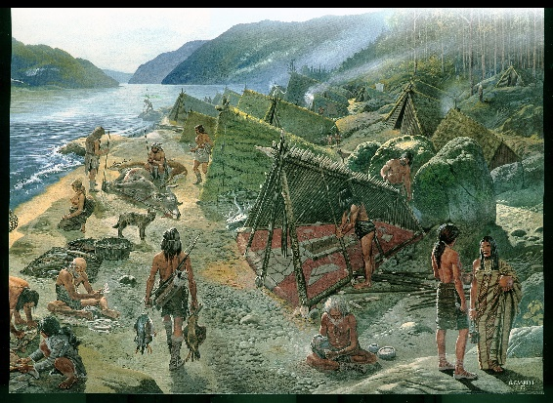рис.1.Пример первобытного поселения
В Древнем Египте существовало два варианта формирования и развития поселения: планово-регулирующий и естественно-исторический. Малые города и поселки для рабов создавались государственной властью и имели геометрическую систему. В крупных городах улицы и кварталы формировались естественно-исторически и по требованиям частных владельцев, приобретая неправильные очертания. Архитектурно-градостроительные комплексы создавались на основе единого замысла. Пространственно-планировочная организация городов была подчинена структуре культовых центров. Немаловажным фактором развития стало усовершенствование систем водоотведения и канализации(рис.2).
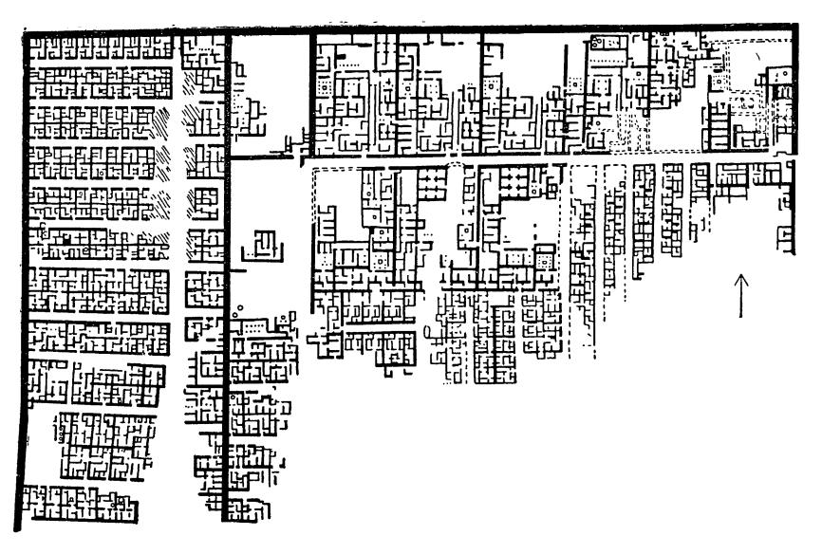Рис.2. Город Кахун
Основы градостроительного проектирования были заложены в Древней Греции (Гипподамова система) (рис.3). Тогда были выделены такие существенные черты города как кварталы и центральная площадь (агора). Тогда же рождается представление об идеальном городе. Томас Мор полагает, что все города одинаковы и тяготеют к форме квадрата. Расстояние между городами должно быть не меньше 20 миль, а ширина улиц должна составлять 20 футов. Внутри дворов необходимо должны располагаться сады. Численность идеального города рассчитывалась таким образом: князь представляет четверть города и выбирается из 200 выборных должностных лиц, каждого из которых выбрали по 30 семейств. Таким образом, город состоит из 24 тысяч патриархальных семейств (или домохозяйств). Центр города отводился под общественное место(рис.4).
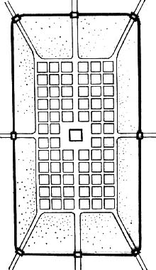Рис.3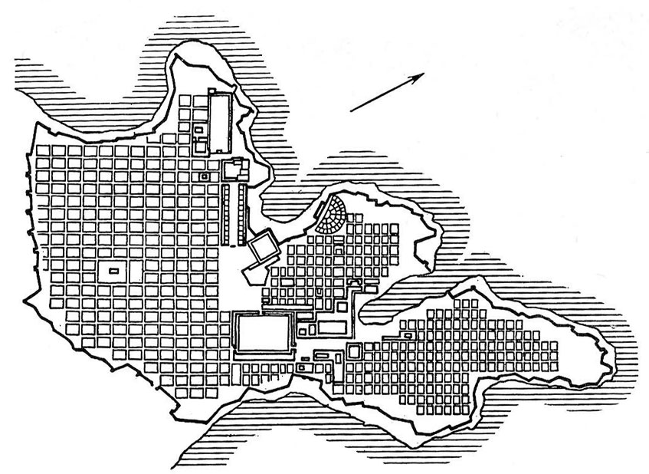Рис.4 План города Милета
В средние века на градостроительство оказывали сильное влияние тенденции античного градостроительства, такие как использование регулярной планировки. В ранневизантийский период в формировании городов проявилась централизация: улицы сходились к центру. Средневековые города, опоясанные мощными стенами, имели кривые и узкие улицы вокруг замка, городского собора или торговой площади. Жилые районы за пределами городских стен окружались новым кольцом стен, а иногда на их месте образовывались кольцевые улицы, которые в сочетании с радиальными улицами определили формирование характерной радиально-кольцевой (реже веерной) структуры городов.[8]
Бурный рост городов с середины XIX века, затем быстрое развитие автотранспорта, возникновение колоссальных городских территорий (городских агломераций), загрязнение городской среды вызвали поиски новых принципов градостроительства (зонирование городских территорий, районная планировка, системы городских дорог, типы города-сада, города-спутника, современных жилых районов и микрорайонов).[4]
История русского градостроения.
Становление древнерусского государства в конце I тысячелетия н. э. было отмечено появлением и стремительным развитием городов, качественно отличных от патриархальных городищ. Города стали возникать по мере выделения и развития ремесла как особой самостоятельной формы производства и существенного увеличения торгового обмена. Они и явились центрами ремесла и торговли, экономически и политически подчинившими себе сельскую округу. Однако, несмотря на то, что города в своей принципиальной основе противостояли деревне, в Киевской Руси еще не возникло резкого антагонизма между тем и другим. Древнерусские города являлись порождением сельской стихии, они были органически связаны с селом и служили высшей ступенью в развитии сельского общинного устройства(рис 5). Экономика городов еще в большой мере основывалась на развитии земледелия и скотоводства в подвластных им волостях. Помимо экономической древнерусские города обладали и судебно-административной, а также культурно-религиозной и военно-оборонительной функциями. Несмотря на специфические особенности каждого из древнерусских городов, черты сходства между ними преобладали над различиями, что обусловливалось самим жизненным укладом, основывавшимся, главным образом, на натуральном хозяйстве. Специализация городов носила ограниченный характер, в каждом из них в большей или меньшей мере заключался весь комплекс перечисленных выше городских функций. Население даже сугубо военных крепостей в мирное время занималось ремеслом, торговлей и земледелием. Вместе с тем древнерусские города значительно различались по своей значимости и находились в соподчиненном положении один по отношению к другому. Строго установленная церковная иерархия играла в Древней Руси не менее важную роль, чем светская. Высшее духовенство, а также церкви и в особенности крупные монастыри владели значительными земельными угодьями с деревнями и селами. После принятия христианства стали уничтожаться старые святилища славянских богов и их место заняли церкви, ставшие главными композиционными доминантами древнерусских городов(рис.6).
Картина развития планировочного искусства первой половины XIX века представляется достаточно целостной. В проектах этого периода методы создания регулярных структур поселений развивались и конкретизировались. В них в большей степени, чем в XVIII столетии, использовалась исторически сложившаяся планировка, более качественно учитывался рельеф местности. Сложнее стало функциональное построение генеральных планов. Четко определялось назначение отдельных площадей. Особое место уделялось рациональной организации транспортных путей, созданию озелененных пространств в городе – парков, бульваров, скверов.[6]
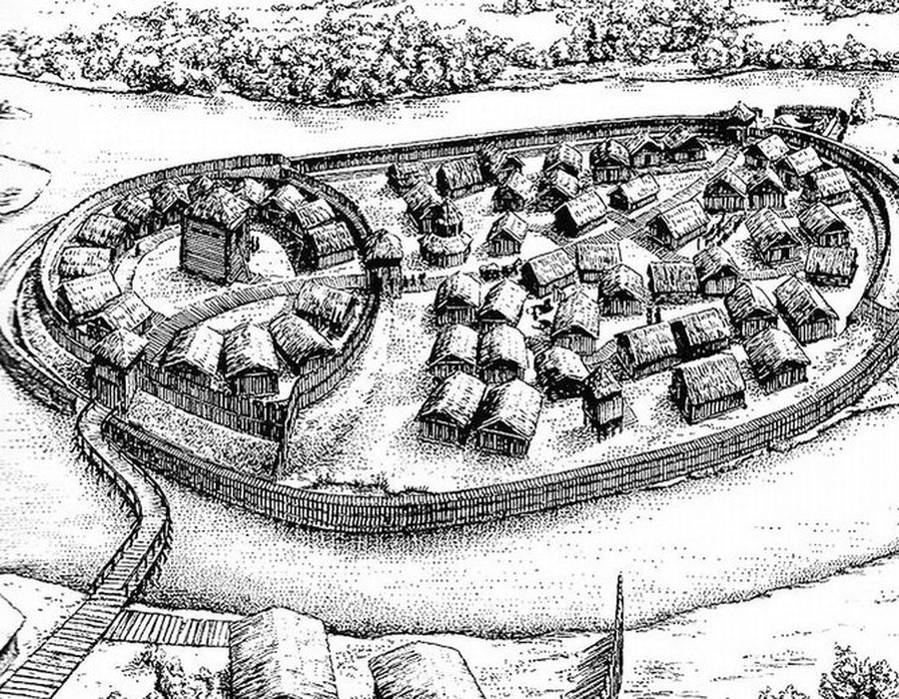Рис. 5. Поселение славян.
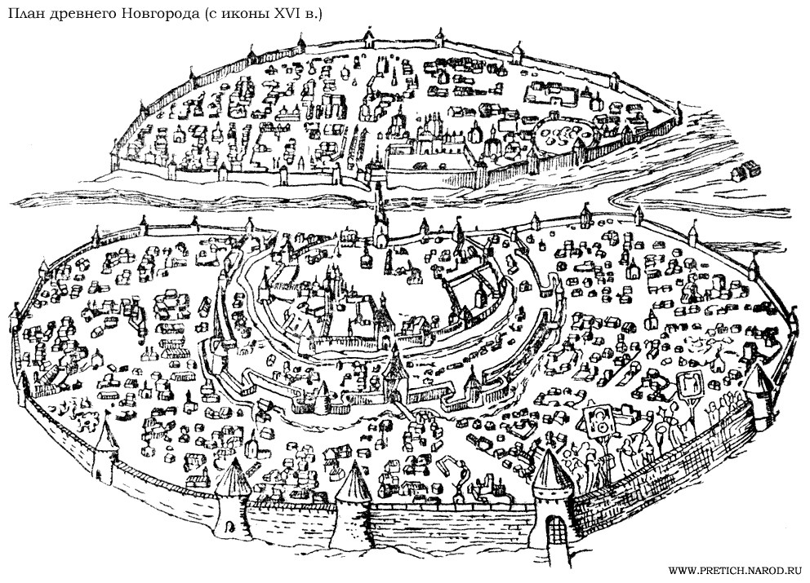Рис.6. План древнего Новгорода

Современный город.
Город является сосредоточением экономической, политической и социальной деятельности общества. Управление градостроительным процессом основывается на интеграции экономико-географических, социологических и градостроительных разработок и исследований. Градостроительство, теория и практика планировки и застройки городов определяют социальный строй, уровень развития производительных сил, науки и культуры, природно-климатические условия и национальные особенности страны(рис.7).
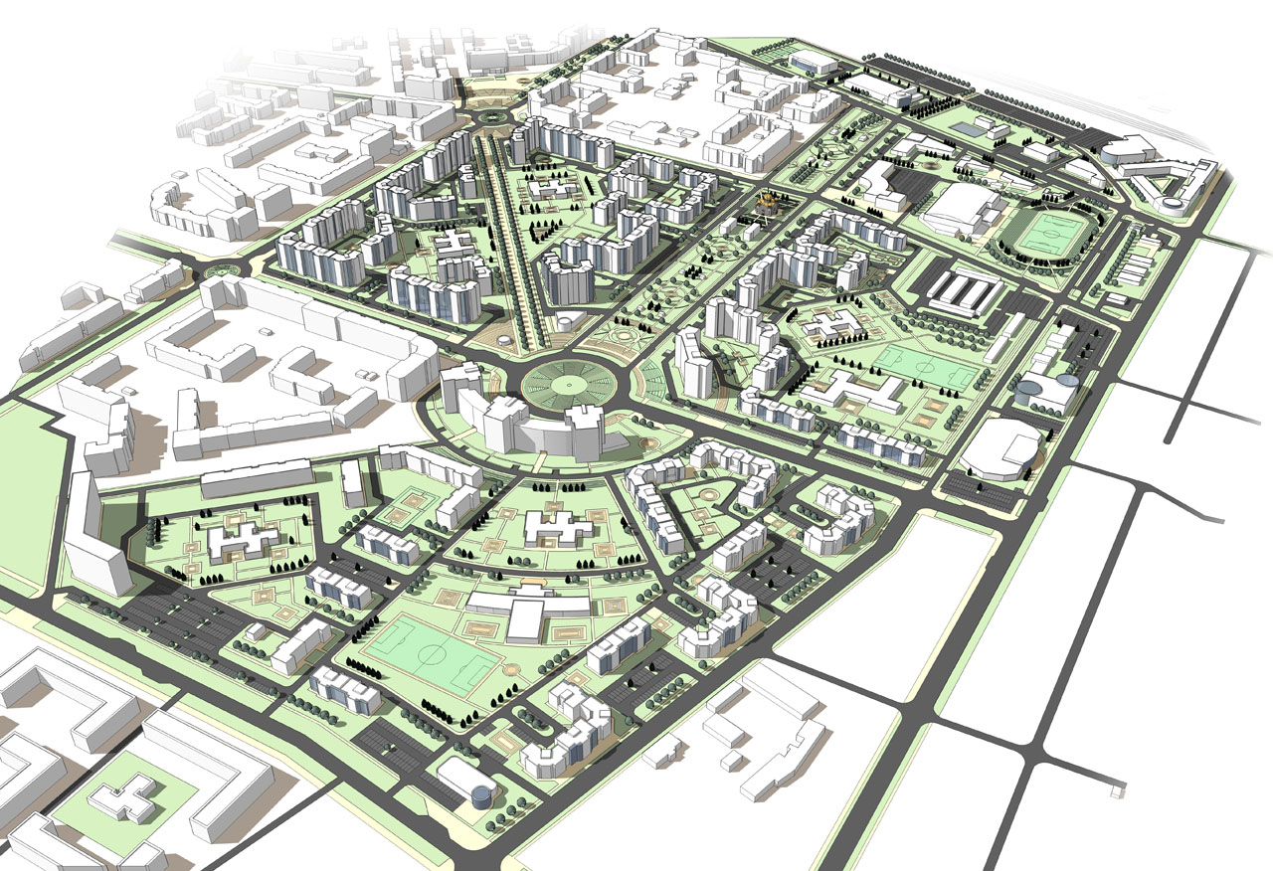Рис.7 Пример планировки современного города

Объектами градостроительной деятельности являются градостроительные образования — поселения, их планировочно-целостные части, пригородные зоны. Объектами территориальной планировки являются территориальные образования — страны, регионы, их планировочно-целостные части. Градостроительная и территориально-планировочная деятельность направлена на создание материально-пространственных условий для устойчивого развития общества путем преобразования и развития мест проживания, приложения труда, обслуживания, отдыха населения, систем транспортного и инженерно-технического обеспечения. Она обеспечивает рациональное использование имеющихся территориальных, природных, экономических, социально-демографических ресурсов, определяет направления совершенствования пространственной организации поселении, рекреационных, сельскохозяйственных, охраняемых природных территорий.
На текущий момент в сфере строительства наблюдается повсеместный переход к квартальной застройке, которая несет в себе принципиально новые особенности.У многих городских жителей формируется ощущение, что город – это место не для физического существования, а для осмысленной жизни. Вот почему стремление к обеспечению высокого качества жизни закладывают еще на этапе проектирования будущих кварталов. Это позволяет градостроителям разрабатывать функциональные общественные пространства, контролировать высотность застройки, заботиться о комфорте пешеходов, создавать уникальный дизайн фасадов и т. д. Стоит сказать, что большинство сегодняшних зданий, например, в столице появились еще в середине прошлого века. Тогда основная задача строительства сводилась к тому, чтобы обеспечить население жильем. Причем уровню комфорта уделялось гораздо меньше внимания, чем в современное время. Создавая генплан квартальной застройки, градостроители делают акцент на удобства, которые получат будущие жители. Такой подход нередко нравится потребителям. В отличие от микрорайонной застройки, современные пространства становятся более удобными.
Преимущества
- Уличная сеть. Если говорить о микрорайонах, то они занимают довольно большую площадь с хаотично расположенными домами и улицами. Как правило, их границы очерчены проходящими рядом магистралями. Поэтому движение нередко осуществляется по внутридворовым дорогам, что считается небезопасным и приводит к возникновению пробок. Квартальный тип застройки – это меньшие территории. Улицы в них расположены перпендикулярно. Это создает дополнительное удобство для водителей, препятствует возникновению пробок. Вот почему так популярна квартальная застройка в Европе.
- Личное пространство. При вышеназванном типе планировки жилого пространства внутренний двор как бы отделен от окружающей территории жилыми домами. Как утверждают специалисты, это создает больший психологический комфорт для местных жителей, чем наличие заборов. При этом снаружи обустраивают общественные заведения типа магазинов, кафе и т. Д.
- Обустроенные дворы. При квартальной планировке дворы превращаются в общественные пространства, комфортные для пешеходов. Это могут быть небольшие скверы, парки, пешеходные зоны.
- Архитектурное разнообразие. В пределах микрорайона все здания имеют однообразный вид. Если дом хоть как-то выделяется внешним видом среди остальных, он воспринимается как нечто инородное. Каждый квартал имеет уникальный дизайн фасадов. При этом в городе создается ощущение архитектурного разнообразия.
- Более развитая инфраструктура. Квартал обладает меньшими размерами территории, чем микрорайон. Однако градостроителям это ничуть не мешает воссоздать в нем все объекты, необходимые для комфортной жизни.
Особенности планировки территории
- Современная квартальная застройка предполагает формирование общественной среды не внутри вдали от дорог, а, наоборот, вдоль улиц, которые делят весь район на небольшие секторы. При этом пространство внутри квартала остается личным, а не общественным.
- Одна из особенностей также состоит в наличии целой сетки узких улиц. В микрорайонах дорог заметно меньше, но при этом они более широкие. В пределах квартала присутствует непрерывная сеть дорог с плотно расположенными улицами.
- Предполагается высокая плотность застройки, совмещенная с небольшой этажностью. Одна сторона квартала составляет в среднем сто-триста метров. Если расстояние между улицами составляет триста метров, внутри жилых комплексов нередко предполагается наличие сквозных участков для пешеходов.
- По периметру современных кварталов располагаются улицы, рассчитанные не только на проезд автомобилей, но и на пешеходное движение. Дома, как правило, выходят на тротуар, считающийся общественным пространством. При этом каждый блок жилых зданий имеет собственную внутридворовую территорию.
- Внутри жилого комплекса можно более эффективно использовать территорию, разделив ее на личные и общественные пространства. Каждый квартал объединяет в себе несколько зданий разной этажности, первые этажи которых нередко заняты общественными зданиями, выходящими на улицу.
- Особенность квартальной застройки состоит в том, что она предполагает компактное расположение объектов, а также высокую плотность. С одной стороны, гражданам, привыкшим к огромным территориям, это кажется не только непривычным, но и одновременно неудобным. Однако есть и другая – противоположная – точка зрения на этот вопрос. В масштабах всего города плотная застройка позволяет сократить расстояния. Это значит, что до нужного объекта горожане смогут добираться быстрее и затрачивать меньше времени и, соответственно, средств, находясь в пути. Кроме того, пустые, неиспользуемые пространства создают ощущение психологического дискомфорта, вызывая у людей желание скорее их покинуть.
Квартал или микрорайон?
Ранее строительство жилья велось по принципу микрорайонов, которые были отделены автомобильными магистралями от основной части города. При этом внутри не было сквозного проезда. Дороги предназначались исключительно для подъезда к домам. Такое расположение считалось безопасным, так как основные инфраструктурные объекты находились внутри микрорайона, поэтому жителям не приходилось пересекать проезжую часть, чтобы добраться до нужного объекта. В том числе это было удобно для детей. Несмотря на то что в микрорайоне предполагается наличие большого количества свободного пространства, эта особенность способна обернуться недостатком. Например, неиспользованные пространства довольно быстро запустевают, так как не имеют четко определенного функционального назначения. Кроме того, в микрорайоне просторный двор рассчитан сразу на несколько домов. Большое пространство сложнее контролировать и обеспечивать безопасность для его жителей.
Современное жилье строится по несколько иным принципам. Прежде всего это касается осваиваемой территории. Квартал, как правило, состоит всего из нескольких зданий, опоясанных узкими улицами. По мнению градостроителей, это удобно и для пешеходов, и для водителей. Автолюбители получают большее количество проезжих дорог и могут выстраивать альтернативные маршруты. Пешеходы могут наслаждаться внутридворовым пространством, свободным от излишнего автомобильного трафика. Итак, что лучше — квартальная или микрорайонная застройка? Каждая планировка имеет свои особенности, преимущества и недостатки. Однако на текущий момент градостроители в качестве основной тенденции предпочитают более компактную современную планировку.
Инфраструктура
Квартальная застройка по своим принципам напоминает частный сектор, отгороженный от внешней среды. Покупателей на рынке недвижимости нередко привлекает самодостаточная среда, которая удачно вписывается в общее городское пространство.Предполагается, что вся необходимая инфраструктура должна располагаться не внутри, как это делают в микрорайонах, а снаружи. Жилой квартал отделен от общего пространства сетью довольно узких улиц. Внутри находится дворовое пространство, обустроенное для комфорта жителей, а снаружи – различные объекты инфраструктуры. Например, первые этажи зданий нередко занимают общественные заведения по типу магазинов, ресторанов и т. д.В целом квартальная застройка создает благоприятный климат для развития коммерческой инфраструктуры, так как делает ее более предсказуемой для потенциальных потребителей. Если торговая точка расположена вдоль общественного тротуара, выше вероятность, что ее будут регулярно посещать. В микрорайонах вся инфраструктура находится внутри, поэтому в качестве потенциальных покупателей рассматривать можно преимущественно местных жителей.Квартальную застройку нельзя назвать идеальной. На российском рынке она по-прежнему остается не до конца понятой потребителями. Многие из них привыкли к большим расстояниям между домами и широкими дорогами. Далеко не всем нравится плотная застройка с нагромождением жилых зданий. Это несет в себе определенный психологический дискомфорт.
Сложности
Проект планировки территории в рамках квартальной застройки должен соответствовать действующим нормам. Однако на практике соблюсти все установленные правила довольно затруднительно. Строительные нормы по-прежнему базируются на принципах больших пространств. Власти, несмотря на активную пропаганду квартальной застройки, не принимают достаточных мер, чтобы помочь градостроителям.Например, в соответствии с требованиями закона, жилые дома должна располагаться не ближе двадцати метров к дорогам. Для детских садов и школ эти нормы несколько выше, что создает дополнительные сложности для тех, кто планирует на практике реализовать проект квартальной застройки.Однако это не всегда получается. Некоторым градостроителям приходится корректировать этажность будущих зданий, некоторым не удается предусмотреть сквозные проезды. В итоге вместо полноценных обособленных территорий получаются современные кварталы внутри устаревших микрорайонов. Такова неизбежная реальность.
Функциональное назначение пространства
Ранее в тенденциях градостроительства было принято условное разделение на спальные и деловые районы. Первые предназначались исключительно для жизни, а вторые – для работы. Однако современная концепция отходит от подобного разделения по причине его существенных недостатков. Например, большинству людей утром приходится покидать район, отправляясь на работу, а вечером совершать обратный путь. Это создает повышенную нагрузку на дорожную сеть и становится причиной возникновения пробок, в которых горожане теряют немало собственного времени. Кроме того, это делает их повседневный досуг более скудным, заставляя вечерами сидеть по домам. Еще один недостаток спальных районов в снижении уровня безопасности, связанного с небольшим потоком людей в дневное и вечернее время.
Вот почему современное градостроительство приходит к решению делать застройку более смешанной. При такой концепции неподалеку от жилых домов или отдельностоящих кварталов располагаются офисные или торговые общественные пространства. Таким способом удается сократить поток маятниковой миграции, когда утром многие жители района выезжают на работу, а вечером возвращаются обратно. Кроме того, отсутствие необходимости регулярно использовать автомобиль благоприятно сказывается на экологической обстановке в городе.
Этажность
Логика градостроительства, как правило, проста. Чем дороже земля, тем больше этажей. Среднеэтажными считаются здания высотой не более десяти этажей. Есть мнение, что чем выше жилой дом, тем сложнее проживающим в нем поддерживать соседские отношения. Однако противоположную крайность – малоэтажное строительство – тоже нельзя назвать удачным решением. Это приводит к увеличению территории застройки и создает повышенную нагрузку на дорожную сеть, так как расстояния между объектами значительно увеличиваются. Люди начинают чаще пользоваться автомобилями, ухудшая экологическую обстановку.[7]

Градостроительное будущее.
Задумываясь о будущем, каждый из нас представляет красивые города с архитектурой, совершенно отличающейся от нынешней, а также подземные, парящие, плавающие города и строения на дне океанов и на поверхностях ледников, различные поселения на других планетах(рис.8, рис.9). Но как воплотить наши идеи в жизнь?
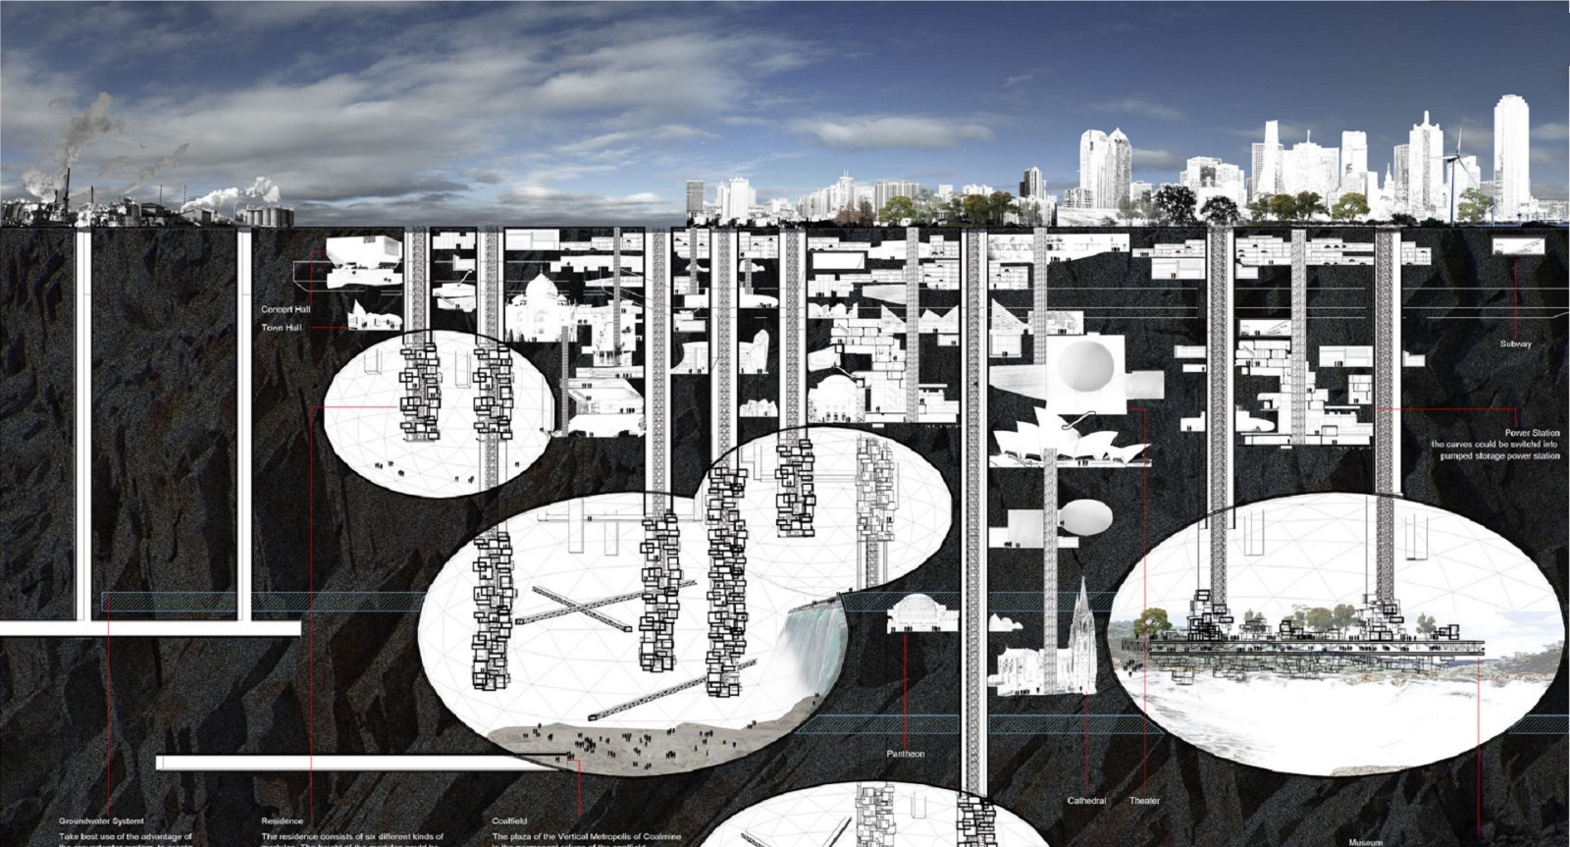Рис.8 Проект подземного города в Пекине
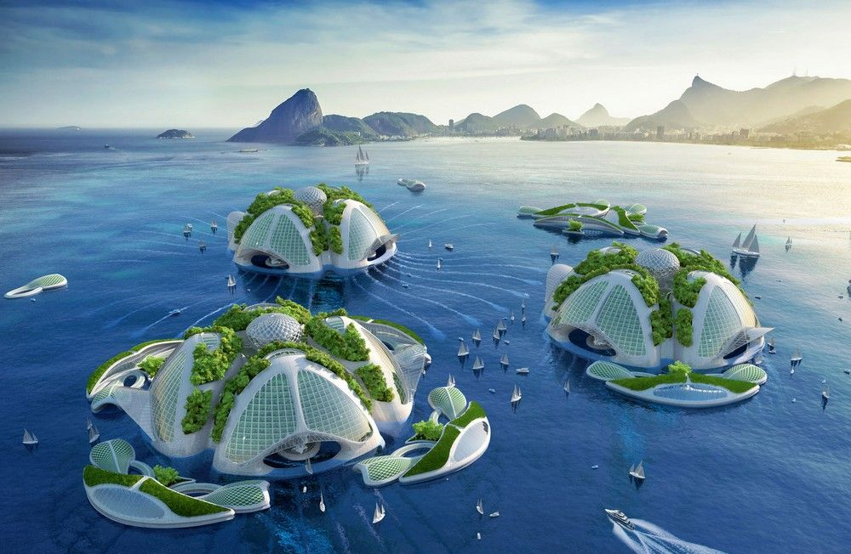Рис.9 Проект города будущего на воде

Проекты городов будущего можно разделить на две категории:
1) Новое строительство;
2) Прогнозирование развития существующих крупных городов (с составлением соответствующих градостроительных документов), исходя из принципов экологического строительства.
Попытки изменить город можно классифицировать еще и следующим образом:
1) Изменение общества и его устройства, что является «внутренним наполнением» градостроительства, и что повлечет за собой изменение устройства города и его архитектуры;
2) Изменение внешнего облика и внутреннего устройства города, исходя из принципов экологического проектирования.
У каждого проекта городов будущего разные идейные направления, исходя из вышеприведенных классификаций. Но все равно большинство из них можно отнести к изменению внешнего облика и внутреннего устройства города. Так сложилось потому, что менять внутренне устройство общества и жизненные ценности каждого человека в отдельности гораздо сложнее, а подобные трансформации в условиях уже существующих городов я назвала бы утопией.[1]
При изучении многих из этих проектов у меня сложилось определенное видение принципов их проектирования, но основе которых строится город и общество будущего:
1) Проблема перенаселения. Проекты делаются исходя из сложившейся на сегодня ситуации. Следовательно, берется в расчет достаточно большое, и не перестающее расти, население всей Земли. Таким образом, в первую очередь город должен разрешать проблемы перенаселенности, загрязнения и застройки путем создания плотных вертикальных строений, которые связаны между собой на всех уровнях, что позволит жителям свободно перемещаться из одного места в другое пешком.
Кроме того, архитекторы утверждают, что высокая плотность жизни куда более устойчива как идея при строительстве города, чем нынешняя тенденция «коробок, захвативших мир».
2) Экологическое строительство, ресурсосбережение. Этот пункт вытекает из предыдущего, так как большое количество людей потребляет много природных ресурсов, некоторые из которых являются не возобновляемыми. Следовательно, безрассудное использование этих ресурсов и небрежное отношение к окружающей среде повлекут за собой пагубные последствия.
3) Альтернативные источники энергии – один из главных пунктов обеспечения жизнедеятельности человека. На данный момент самыми распространенными являются солнечная энергия, ветровая, и внутренняя энергия Земли. Но разные климатические зоны и географические пространства определяют ограничения возможностей использования подобных источников. Также необходимо учесть, что в большинстве случаев данные источники обеспечивают очень малое снабжение, которое является недостаточным для поддержания жизни в городской среде.
4) Быстрота и свобода передвижения во внутригородском пространстве, преимущество пешеходного передвижения. Данный пункт тесно связан с высокой плотностью населения. Подобная трансформация принесет много положительных моментов в психическом состоянии людей и общей организации пространства, но также и потянет за собой сложности относительно транспортировки материальных объектов и переформатирования пространств.
5) Максимально возможное озеленение территорий. В связи с плотной и высокой застройкой возникнет необходимость воссоздавать природную среду на разных уровнях для обеспечения комфорта людей. Но, по моему мнению, это нарушит природный баланс, поскольку мы пока не способны сотворить наравне с природой.
Таким образом, из подобного анализа наглядно видно, что проекты будущих городов строятся из сложившейся на сегодня ситуации, как и говорилось ранее. Вполне логично, что решая современные проблемы и используя современные возможности, можно получить более качественную городскую среду. Но оглядываясь на историю, можно заметить, что самые выдающиеся произведения создавались тогда, когда человек «заглядывал» далеко за грань между настоящим и будущим. Это были моменты прорыва сознания человечества, которые кардинально меняли принципы мышления и творчества в различных областях.
Города будущего не только красивые — они «умные» и экологичные, и IT-слой для умного города является фундаментальным. Экономике будущего не нужен бензин, поэтому мы уже сейчас должны думать, где будем заряжать электромобили или как будем использовать энергию солнечных батарей на крышах наших домов. В городе будущего развиты сити-фермерство и 3D-печать. Поэтому в нем архитектор отвечает не только за внешний вид, но и за IT, энергопотребление, обеспечение водой, транспортную систему. Модернизируя город, мы не должны забывать о сохранении культурного наследия.[2]
В отношении функций города довольно сложно придумать что-то новое, так как их история насчитывает уже несколько тысячелетий. В разные периоды новые функции добавлялись за счет возникновения новых условий, развития науки и техники, которые часто находили применение именно в городских условиях. Но что сегодня можно назвать перспективной функцией для города XXI века, когда уже сейчас у нас есть почти все. Новая функция, которая, наверняка, станет такой же актуальной, как и альтернативная энергетика – это способность города не просто не наносить или минимизировать вред, причиняемый окружающей среде, а очищать эту среду от разных типов загрязнения. Эта идея действительно актуальная и новаторская, так как она несет в себе своеобразную революцию. Многие годы города считались самыми грязными и неблагополучными местами в отношении экологии, а в будущем есть вероятность, что они станут фильтрами, которые будут не только не загрязнять, но еще и очищать атмосферу, загрязненную предшествующими поколениями. Возникновение нового функционала в концептуальном проектировании доказывает, насколько глубоко экология будет интегрирована в архитектуру будущих городов, не зависимо от того, будет ли это исторический город или совершенно новое поселение.[3](рис.10)

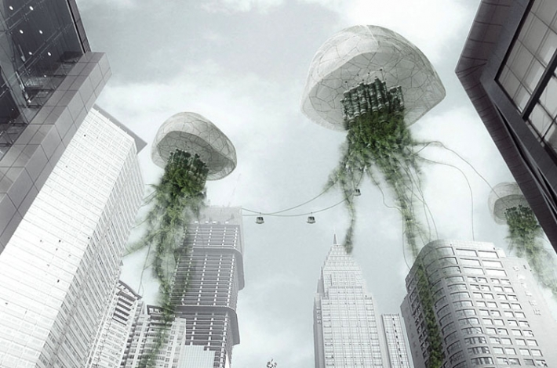Рис.10 Проект будущего экогорода

Заключение.
Подводя итог вышеизложенному, хочу сказать, что городская жизнь за сотни лет прошла громадный путь развития: она коренным образом отличается от той, которая стала достоянием истории. Новый город уже никак нельзя строить, воспроизводя исторические планировки. Итак, город будущего совершенно меняет свой облик относительно городов сегодняшних дней, так как с изменением функций жизнедеятельности человека меняется качество поведения городской среды.
Я понимаю градостроительство как превосходно налаженную, благодаря историческому опыту сложившуюся систему, неразрывно связанных между собой элементов и исполняющих свои роли. Нарушение в работе или отсутствие одного из этих элементов влечет за собой дисфункции всего организма города, а также неблагоприятные последствия для человекам и общества. Таким образом, я хочу сказать , что градостроители, проанализировав деятельность человечества в истории и ситуацию в современном мире, должны по иному подходить к проектированию будущих городов, чем это было ранее. Чтобы исправить ошибки, которые допустил человек по отношению к экологии нашей планеты.

Список используемой литературы.
- Архитектурно-планировочное развитие городов: Курс лекций: Учеб.пособие/Я.В. Косицкий; ред. Н.Г.Благовидова.— Москва: Архитектура-С, 2005;
- Велев, П. Города будущего / П. Велев, пер. с болг. С. Д. Ланской; под ред. А. Э. Гутнова. – М.: Стройиздат, 1985 – 160 с.
- Попкова, Н. А. Композиционные течения «биоморфизма» в архитектуре начала XXI века / - Красноярск: СФУ, 2013
- Михайлова М. Б. Западноевропейское градостроительство Нового времени: Опыт сравнительного анализа / Отв. ред. И. А. Бондаренко. — М.: КРАСАНД, 2018. — 464 с. — ISBN 978-5-396-00840-3
- Яргина З. Н. и др. Основы теории градостроительства: Учеб. для вузов. Спец. «Архитектура» / З. Н. Яргина, Я. В. Косицкий, В. В. Владимиров, А. Э. Гутнов, Е. М. Микулина, В. А. Сосновский. — М.: Стройиздат, 1986. — 326 с.
- Древнерусское градостроительство X—XV веков. Серия Русское градостроительное искусство.Книга1. М., 1993.
- М. Г. Бархин. «Город, структура и композиция» — М.: Издательство «Наука», 1986
- Алексеев, Ю. В. Эволюция градостроительного планирования поселений. В 2 томах. Том 1. Общие представления о градостроительстве, промышленная революция, индустриальное производство. Учебник / Ю.В. Алексеев, Г.Ю. Сомов. - М.: Издательство Ассоциации строительных вузов, 2014. - 368 c.

